Camisa da Nike – Have a Nike Day
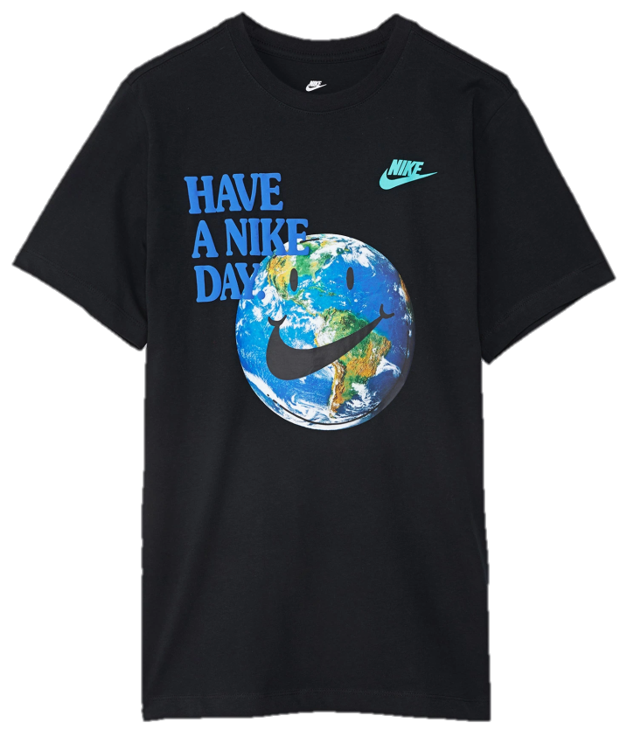

- MATERIAL / ACABAMENTO

O material principal (tecido) é de boa qualidade, é resistente e bem confortavel.
Seu acabamento cai muito bem sem nenhuma falha na costura.
O material da estampa nao é de boa qualidade.
A cor vai perdendo com o tempo, é facil de usar.

- DURABILIDADE / FALHAS

Sua durabilidade é consideravel média, devido as lavagens durante o tempo e de uso que vai desgastando.
Falha no material usado na estampa, ele sai muito faclmente des da primeira lavagem, deixando a roupa com aspecto de velha.

- MINHA EXPERIENCIA
Gostei do produto nos primeiros momentos, ao longo do tempo quando foi perdendo sua estampa deixou a desejar, nao vale muito pelo valor, mas é um produto agradavel visualmente.

